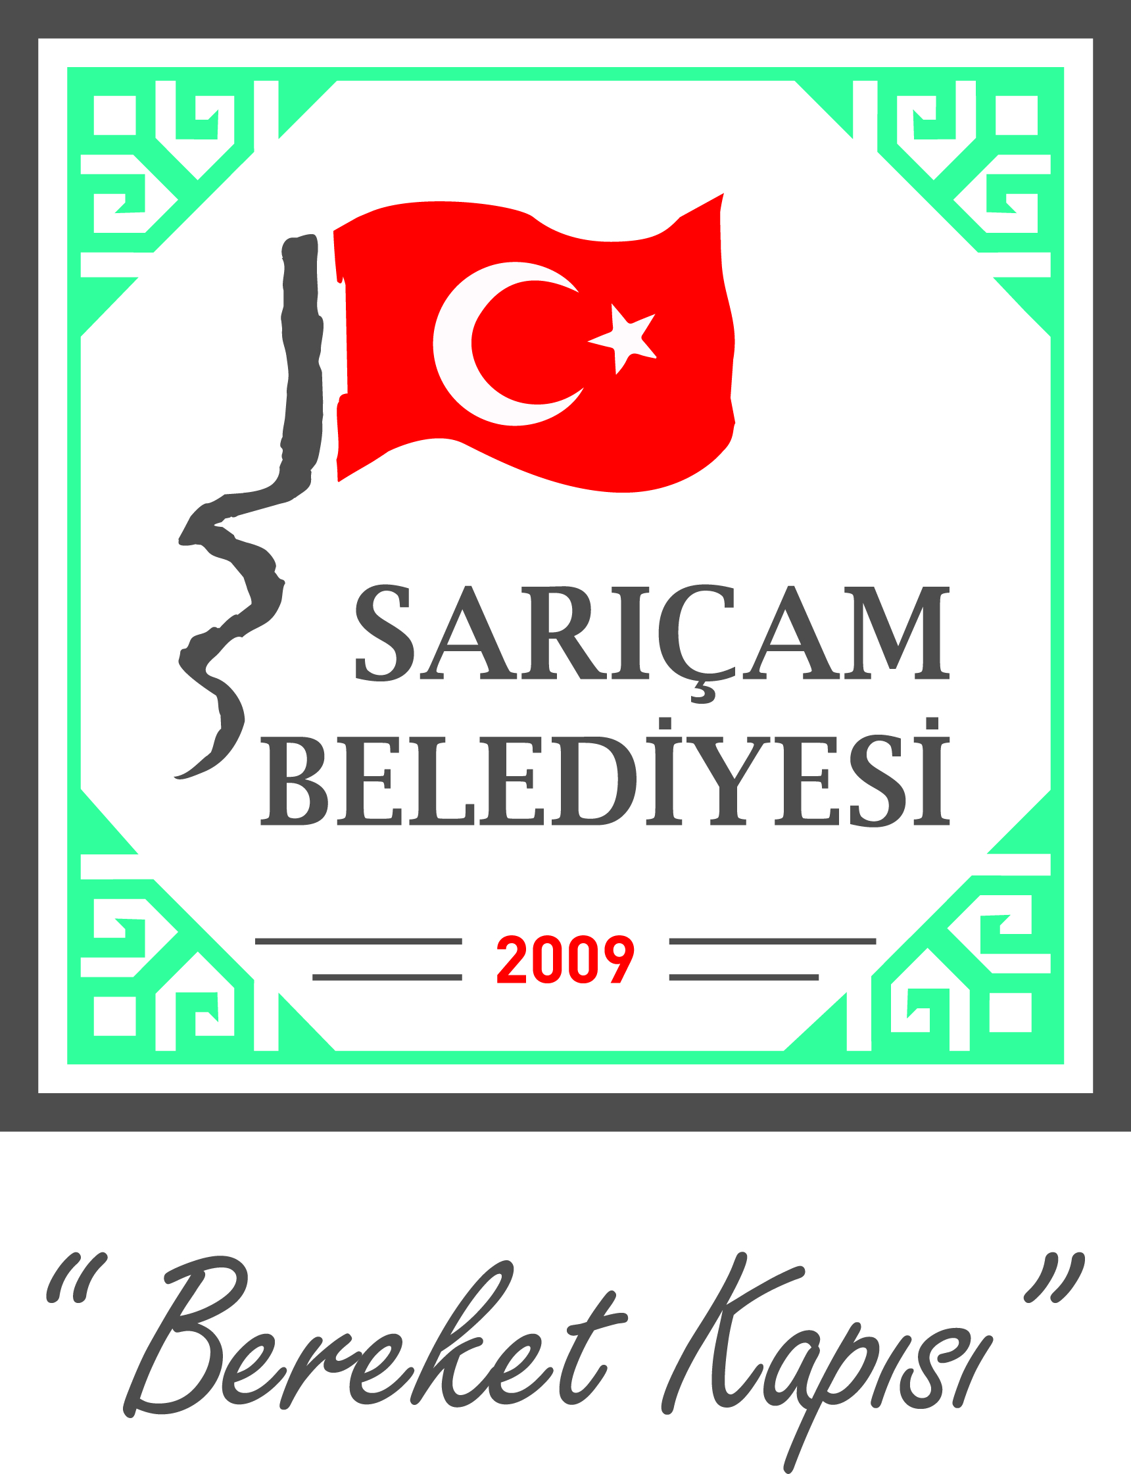
T.C
SARIÇAM BELEDİYESİ
DESTEK HİZMETLERİ MÜDÜRLÜĞÜ
KAMU HİZMET STANDARTLARI TABLOSU

SIRA NO | SUNULAN HİZMETİN ADI | BAŞVURUDA İSTENİLEN BELGELER | HİZMETİ TAMAMLAMA  SÜRESİ (EN GEÇ)
1 | İhale Dokümanı Satışı | - İhale Dokümanı Bedelini Yatırdığına Dair Makbuz  - Kimlik Fotokopisi | 10 Dakika
2 | İhale Evrakları Aslı ve Geçici Teminatın İadesi | - Kimlik fotokopisi  - Yetki belgesi  - İlgili belgeleri alabileceğine dair yetki yazısı  - Yetkili kişiye ait imza sirküleri | İhale Tarih ve İhale Saatinden itibaren 1 Saat Sonra
3 | İlan veya Dokümana Yapılacak İtiraz | - Dilekçe  - İtiraza ilişkin diğer belgeler | İhale tarihinden 3 iş günü öncesine kadar
4 | İhale Sonrası Yapılacak İtiraz | - Dilekçe  - İtiraza ilişkin diğer belgeler | Kesinleşen ihale tarihinden itibaren  10 Gün Sonra
5 | İhale Sözleşmesinin İmzalanması | - Aşağıda sayılan durumlarda olmadığına dair belgeler;  - İflas eden, tasfiye halinde olan, işleri mahkeme tarafından yürütülen, konkordato ilân eden, işlerini askıya alan veya kendi ülkesindeki mevzuat hükümlerine göre benzer bir durumda olan (Ticaret Odası),  - İflası ilân edilen, zorunlu tasfiye kararı verilen, alacaklılara karşı borçlarından dolayı mahkeme idaresi altında bulunan veya kendi ülkesindeki mevzuat hükümlerine göre benzer bir durumda olan (Ticaret Odası),  - Türkiye'nin veya kendi ülkesinin mevzuat hükümleri uyarınca kesinleşmiş sosyal güvenlik prim borcu olan (SGK),  - Türkiye'nin veya kendi ülkesinin mevzuat hükümleri uyarınca kesinleşmiş vergi borcu olan (Vergi Dairesi),  - İhale tarihinden önceki beş yıl içinde, mesleki faaliyetlerinden dolayı yargı kararıyla hüküm giyen (Adli Sicil Kaydı),  - İhale tarihi itibariyle, mevzuatı gereği kayıtlı olduğu oda tarafından mesleki faaliyetten men edilmiş olan (Ticaret Odası).  - Ödenmesi gerekenler;  - Kesin teminat,  - Damga ve karar pulu,  - KİK payı. | İhale Tarihinden sonra 1 Gün içinde

Başvuru esnasında yukarıda belirtilen belgelerin dışında belge istenilmesi veya başvuru eksiksiz belge ile yapıldığı halde, hizmetin belirtilen sürede tamamlanmaması durumunda ilk müracaat yerine ya da ikinci müracaat yerine başvurunuz.

İlk Müracaat Yeri : İkinci Müracaat Yeri :
İsim : Ertuğrul IŞIK İsim : Halit BOZ
Unvan : Destek Hizmetler Müdürü Unvan : Belediye Başkan Yardımcısı
Adres : Sarıçam Belediyesi Adres : Sarıçam Belediyesi
Tel : 0322 341 41 09 Tel : 0322 341 41 09
Faks : 0322 341 08 08 Faks : 0322 341 08 08
e-posta : ertugrulisik@saricam.bel.tr e-posta :halitboz@saricam.bel.tr

